Техническое задание

Оглавление

Общие требования………………………………………………………………………… 3

Требования к дизайну сайта……………………………………………………………… 4

Требования к функциональности сайта…………………………………………………. 6

Детальное описание страниц сайта……………………………………………………….. 7

Общие требования

Сайт должен быть относиться к тематике «Ремонт цифровой техники», иметь необходимый функционал и отвечать нужным требованиям к дизайну, располагать к широкому контингенту людей.

Требования к дизайну сайта

Дизайн должен быть выдержан в строгих и мягких тонах. Использовать преимущественно тёплые осенние оттенки. Дизайн сайта должен быть выполнен с использованием языка HTML и CSS, при необходимости для создания отдельных графических элементов допустимо использование технологии FLASH.

Необходимо создать структуру (шаблон) сайта, состоящую из следующих элементов:

1. “шапка” (хедер). В данном блоке необходимо расположить логотип предприятия, а также меню для перехода на другие страницы сайта;
2. Блок для отображения основной информации в соответствии с выбранной страницей;
3. “подвал” (футер) сайта. В данном блоке необходимо разместить краткую контактную информацию;

Необходимо создать 4 страницы, между которыми может переключаться пользователь (шаблоны дизайна приведены ниже):

1. Основная (Домашняя) страница;
2. Страница предлагаемых услуг;
3. Страница пользовательских отзывов;
4. Страница контактной информации;

На рисунке 1 представлена графическая схема шаблона страницы «Главная».

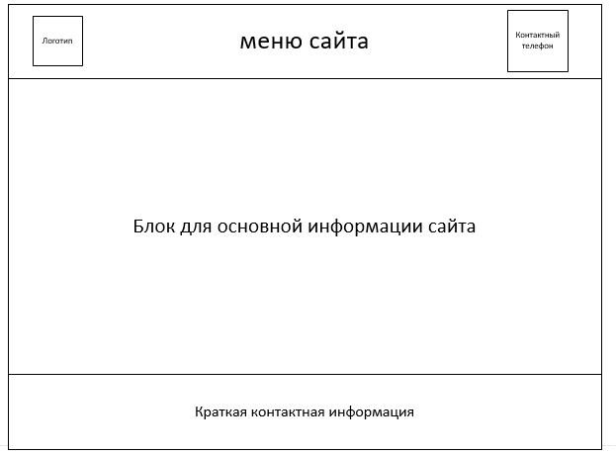

Рисунок 1

На рисунке 2 представлена графическая схема шаблона страницы «Стоимость курсов».

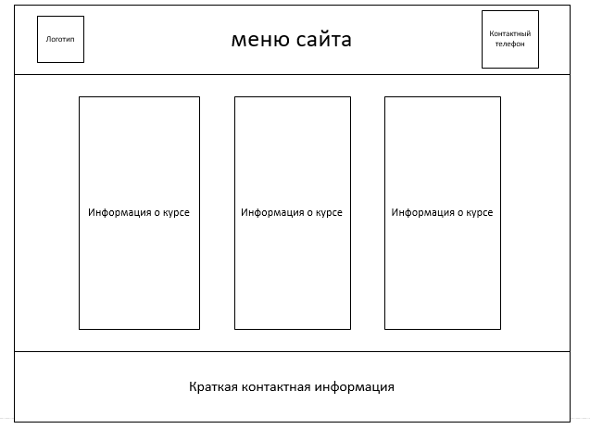

Рисунок 2

На рисунке 3 представлена графическая схема шаблона страницы «Отзывы».

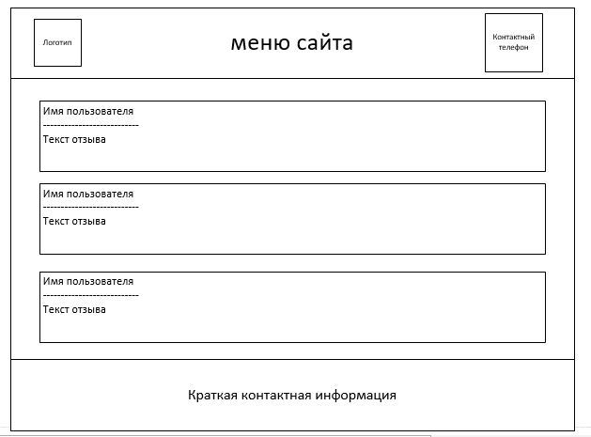

Рисунок 3

На рисунке 4 представлена графическая схема шаблона страницы «Контакты».

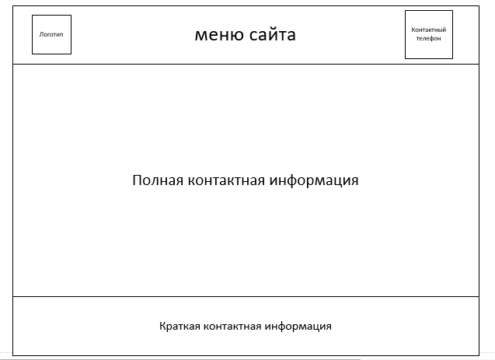

Рисунок 4

Требования к функциональности сайта

Необходимо обеспечить возможность предоставлять пользователям информацию на английском и русском языках. Пользователь должен иметь возможность сменить локализацию (язык) сайта.

Сайт должен позволять пользователям:

1. осуществлять навигацию по сайту (переход между страницами);
2. отправлять заявку на почту компании для рассмотрения;
3. изменять язык сайта с русского на английский и наоборот;

Детальное описание страниц сайта

**Главная страница**

В основном блоке, должны располагаться информация по заданной тематике в виде полноэкранных вставок текста с соответствующим изображением, расположенными по вертикале.

**Страница “Стоимость курсов”**

На данной странице необходимо разместить краткую информацию о предлагаемых услугах с указанием цены.

**Страница “Отзывы”**

На данной странице необходимо разместить отзывы клиентов

**Страница “Контакты”**

На данной странице необходимо разместить полную контактную информацию.